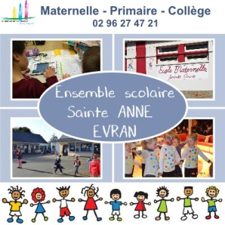**Ecole Sainte-Anne**

6, rue Jean de Beaumanoir

22 630 Evran

***Elém-Direction Tél : 02-96-27-47-51***

***Mater-Garderie Tél : 02-96-27-55-02***

eco22.ste-anne.evran@enseignement-catholique.bzh

Le 18 octobre 2019

Objet : Calendrier des manifestations – Réunion « Tracés cour »

Chers parents,

Je vous communique les dates retenues pour nos différentes manifestations de cette année :

* Vendredi 13 décembre 2019- 20h30 : **Arbre de Noël**
* Vendredi 7 (17h00-20h00) et samedi 8 février 2020 (9h00-13h00) : **Portes ouvertes**
* Mardi 19 mai 2020 (veille du Pont de l’Ascension) – 20h30 : **Spectacle annuel avec Le Kiosque de Dinan**
* Samedi 13 et Dimanche 14 juin 2020 : **Week-end de kermesse de l’école**
* Dates non fixées : Concert « Chœur d’écoles » des élèves de CE2-CM – Repas à emporter organisé par l’APEL.

**INFORMATION « Projet Tracés sur les cours »** : Je vous propose **une réunion le jeudi 14 novembre à 20h00** dans la classe de CM. Merci de vos réponses, ci-après le coupon de présence.

Toute l’équipe éducative se joint à moi pour vous souhaiter de bons congés de la Toussaint.

La rentrée est fixée au lundi 4 novembre.

Cordialement,

Mme Carosio Valérie

✄………………………………………………………………………………………………………………………………………………………………………..

**« Projet Tracés sur les cours »**

Réunion du 14 novembre

Je serai - nous serons présent ( e) (s)

Nom( s)  : ………………………………………………………………………………………

Signature (s) :